Современный подход к изучению резервуаров на базе многоволновой сейсморазведки с точечными датчиками
Андрей Низьев, Игорь Керусов, к.г.-м.н., Евгений Петров, «ПетроАльянс Сервисис Компани Лимитед»
Сегодня очевидно, что влияние технологий площадной сейсморазведки (3D сейсморазведки) на технологии разведки и разработки углеводородных месторождений превзошло все, даже самые оптимистичные прогнозы. Так, благодаря ее использованию, прежде всего, увеличилось значение такого важного показателя, как процент успешного бурения, существенно возросла извлекаемость сырья и т.д. Все это в результате кардинально скорректировало экономические показатели добычных проектов, сделало их более привлекательными для недропользователей. Кроме того, 3D сейсморазведка впервые предоставила геологам, геофизикам и промысловикам возможность получать информацию о строении среды в межскважинном пространстве, формируемую по результатам динамического анализа сейсмического волнового поля, проводимого на базе точной скважинной информации.
Уже на протяжении не одного десятка лет задачи, возникающие при эксплуатации углеводородных месторождений, практически не претерпевают изменений. Предложенные в последние годы специалистами методы решения этих задач, базирующиеся в основном на сейсморазведке 3D, и по сей день можно отнести к вполне эффективным. В то же время все более жесткие требования к надежности получаемых геофизиками результатов, обусловленные, прежде всего, увеличением сложности строения коллекторов и верхней части разреза, не всегда могут быть удовлетворены в полной мере. Кроме того, технологии площадной сейсморазведки ограничены физическими пределами сейсмических методов. Данные обстоятельства объясняют тот факт, что сегодня внимание исследователей все чаще сосредотачивается на других методах, позволяющих описывать пласты более детально.
С момента первого использования многокомпонентная сейсморазведка (3С) динамично внедряется в производство. По мере развития самой технологии и накопления опыта ее использования к исследователям приходит более глубокое понимание возможностей многокомпонентных измерений, приводящее к расширению сферы применения 3С-данных. Безусловно, речь не идет о полной замене многокомпонентными работами «классической» однокомпонентной сейсморазведки на продольных волнах при решении большинства производственных задач. Таких, например, как выделение структур. Применение уникальной информации, получаемой при многокомпонентной сейсморазведке 3С, выходит далеко за рамки решения задач структурных построений. В этом случае мы говорим об информации, характеризующей внутреннее строение резервуара. Т.е. о внутренних характеристиках резервуара, способных обеспечить не только детальное понимание структуры, но и успех его дальнейшей эксплуатации.
На сегодняшний день многоволновая сейсморазведка уже занимает свою обособленную нишу на мировом рынке геофизических услуг. С ее помощью решается целый спектр проблем, которые невозможно решить посредством «классической» сейсморазведки на базе только продольных волн.
Из всех существующих методов многоволновой сейсморазведки наиболее широкое распространение получил метод, использующий отраженные обменные волны. Практика показывает, что с точки зрения сокращения временных и экономических затрат на выполнение работ его применение наиболее целесообразно для решения большинства поставленных геологических задач.
В первую очередь в силу того, что работы на обменных волнах не требуют никаких дополнительных затрат. Они используют направленную вниз продольную Р-волну с обменом, изменяющую в самой глубокой точке проникновения свой тип на восходящую поперечную S-волну. Тем самым для возбуждения обменной волны требуется лишь источник продольных волн, а для регистрации — приемники для поперечных волн. Т.е. при многокомпонентных работах, возбуждая продольные волны, регистрируется, помимо продольных волн, поле обменных волн, содержащее в себе информацию о поперечных волнах.
Вполне закономерно, что одновременно с преимуществами обменные волны имеют и ряд негативных аспектов. Прежде всего, это асимметрия пути луча PS-волны, являющаяся следствием различия величин скоростей сейсмической волны на пути вниз и вверх. В первом случае это скорость продольной волны, а во втором — поперечной.
Кроме того, обменные волны, по сравнению с продольными и поперечными, лучше прослеживаются в ином диапазоне удалений и для них важны другие волны-помехи.
Для поперечных волн характерно сильное поглощение в верхней разуплотненной части разреза и присущие S-волнам очень низкие скорости. Это предопределяет большие величины статических поправок, которые в ряде случаев невозможно определить с приемлемой точностью.
При работе с данными обменных волн, в отличие от продольных, сложной задачей является разделение этапов обработки и интерпретации. Это связано с тем, что обработка является многоитерационным процессом, и по результатам каждой итерации обработки и последующей интерпретации данных строится модель распределения упругих параметров в среде. На следующем этапе обработки построенная модель выполняет функции входных параметров, обеспечивая тем самым все большее уточнение кинематической модели.
Дополнительным фактором, усложняющим использование сейсмических методов на базе обменных волн, является неустойчивость и несамодостаточность процесса обработки и интерпретации полученных данных. Это требует привлечения априорной информации о распределении скоростей продольных и поперечных волн в среде.
Однако все же преимущества от практического использования методов многокомпонентной сейсморазведки в значительной степени компенсируют имеющиеся трудности работы с обменными волнами. Остановимся коротко на основных из них.
Получение поверхностей акустически слабоконтрастных для продольных волн, но с существенными изменениями для поперечных волн
Разрезы разных типов волн отображают несколько различные свойства геологической среды, поэтому формирующиеся волновые пакеты отличаются даже при оптимальных для каждого типа волн условиях наблюдения. Добавление в анализ сдвиговой компоненты увеличивает информативность регистрируемого сейсмического волнового поля. В нем проявляются новые, не видимые в области РР-волн геологические объекты, а видимые объекты включают дополнительные кинематические и динамические характеристики (рис. 1).
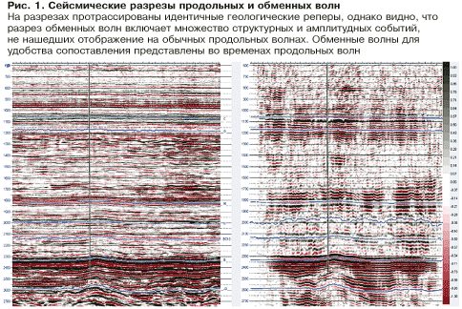
В ряде случаев в поле продольных волн (например под газовой шапкой) формируется зона тени, и построение структурных поверхностей не представляется возможным. На поперечную волну, в отличие от продольной, насыщение практически не оказывает влияния, предоставляя тем самым возможность структурных построений в газонасыщенных интервалах.
Добавление дополнительных параметров при интерпретации
Прежде всего следует говорить о добавлении скоростей продольной и поперечной волн, а также динамики поперечной волны. Такая информация необходима для устойчивого решения задач прогнозирования литологии, коллекторских свойств продуктивных пластов, оценки насыщения и типа флюида. Использование методов динамического анализа сейсмических полноволновых данных, в частности AVO-анализа по обменным волнам, позволяет производить прогноз песчанистости и пористости продуктивных пластов (рис. 2). Степень достоверности прогноза с использованием динамики обменной волны высока. Как видно из представленного на рис. 2 примера, коэффициент корреляции результатов прогноза по сейсмическим данным со скважинными данными высок. Это объясняется тем, что динамика обменной волны несет в себе информацию о поперечных волнах, отражая внутренние характеристики коллектора, его строения.
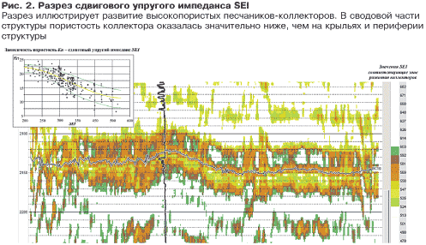
Разделение в волновом поле эффектов, связанных с насыщением и изменением внутреннего строения коллектора за счет совместного использования AVO-анализа для продольных и обменных волн
Различные вариации в коллекторе, связанные с изменением свойств или изменением насыщения, формируют различные динамические эффекты в волновых полях продольных и обменных волн. Опираясь на различные характерные особенности в поведении динамики продольных и обменных волн, можно выделять и разделять различные эффекты. Например, проводить так называемую разбраковку «ярких пятен», формирующихся в поле продольных волн. Кроме того, данная возможность повышает достоверность получаемых результатов.
Привлечение поперечных волн позволяет определять несколько иные свойства коллектора, чем только по продольным волнам. В результате сочетание продольных и поперечных волн позволяет извлечь ту информацию, которая недоступна каждой из них в отдельности.
Интерпретация соотношения Vp/Vs
Соотношение Vp/Vs, полученное путем анализа времени прохождения продольной и обменной волн через одноименный интервал разреза между выделенными реперами в волновых полях различных типов волн, в основном используется при обработке. Однако его применение возможно и для прогноза литологии. Например, определения соотношения глинистости и песчанистости исследуемого интервала. В этом случае следует учитывать, что получение информации о распределении Vp/Vs в конкретном пласте-коллекторе становится невозможным в силу интегрального характера поведения функции Vp/Vs.
Получение информации о строении верхней части разреза
В условиях, когда на многих хорошо изученных территориях объектами поиска являются малоамплитудные поднятия и краевые части месторождений, точное восстановление структурной поверхности глубоких горизонтов становится чрезвычайно важной задачей. Обычно препятствием здесь является высокая изменчивость свойств относительно тонкого, с точки зрения традиционных методов сейсморазведки, интервала отложений в верхней части разреза, искажающая реальные структурные планы. Оборудование для многокомпонентных работ позволяет использовать методику полевых наблюдений волнового поля с любым сколь угодно малым шагом между точечными датчиками. Эта особенность обеспечивает детальное расчленение волнового поля в ВЧР и достижение высокой кратности (рис. 3). Такие волновые поля продольных и обменных волн содержат информацию о распределении скоростей продольных и поперечных волн на малых глубинах, в условиях вечной мерзлоты. Ее использование позволяет достигать точной временной геометрии горизонтов верхней части и детально восстановливать значения скоростей продольной и поперечной волн (рис. 4).
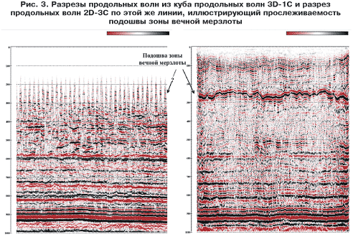
Регистрация полного волнового поля
По результатам работ исследователи получают все проекции волнового поля (X, Y, Z). Известно, что, имея полное волновое поле, можно выделять или подавлять любой тип волн — продольную, обменную или поверхностную. Разработанные алгоритмы адаптивной фильтрации избавляют от поверхностных волн. При этом сама адаптивная фильтрация не только является единственным инструментом борьбы с поверхностными волнами, но и не искажает динамику отраженных волн в конусе поверхностных волн. Подавление поверхностных волн на ближних выносах для продольных волн расширяет полезный диапазон удалений.
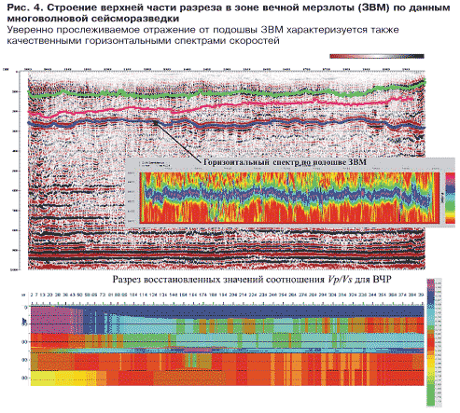
Расширение спектра сигнала полезных волн
Использование оборудования нового поколения на основе технологии микроэлектромеханических систем (МЭМС) характеризуется постоянной во всем диапазоне амплитудной и фазовой характеристиками, что расширяет динамический диапазон. Кроме того, точное восстановление вектора поляризации, присущее такому оборудованию, дает четкое изображение с высокой разрешенностью. Зачастую качество продольных волн выше, чем качество сигнала, получаемого при использовании стандартных групп приемников.
Повышение производительности съемки за счет технологичности используемого оборудования
При проведении полевых работ используются точечные датчики, более универсальные как по характеристикам, так и по размерам. Шаг между датчиками определяется решаемыми задачами и составляет, как правило, 5 м или 10 м. В итоге отказ от группирования существенно сокращает объемы транспортируемого оборудования.
Исследование анизотропии, ориентации и плотности трещин
Исследование трещиноватых коллекторов базируется на изучении поляризации поперечных волн. Поляризация возникает в результате взаимодействия поля поперечных волн со структурой трещиноватости в породе и приводит к расщеплению поперечной волны на быструю и медленную волны. Подвергая горизонтальные компоненты обменной волны X математической ротации, определяется поляризация поперечной волны. Направления векторов быстрой и медленной волн указывают на направление трещин, а разность между быстрой и медленной волной — на их количество, т.е. плотность трещин.
Следует заметить, что проведение подобного анализа возможно и с помощью однокомпонентной сейсмической съемки, но для этого ее необходимо проводить на основе специально спроектированной и довольно дорогой, по сравнению с многокомпонентными работами, съемки. Кроме того, было установлено, что измерение компонент поперечных волн дает значительно более надежный результат. На ряде месторождений резкие изменения свойств трещиноватости предполагают ключевые изменения в свойствах коллекторов, контролирующих движение флюидов, которые было бы трудно или даже практически невозможно прогнозировать только по скважинным данным.
Все вышеперечисленные преимущества многоволновой регистрации точечными датчиками очевидны и общепризнанны. Опыт практического применения данной технологии в условиях Западной Сибири доказывает ее эффективность в реальных условиях. Включение результатов работ в объемную геологическую модель месторождения показывает, что в этом случае уточняются параметры продуктивных резервуаров и ожидается повышение эффективности разведки и разработки залежей углеводородов (рис. 5).
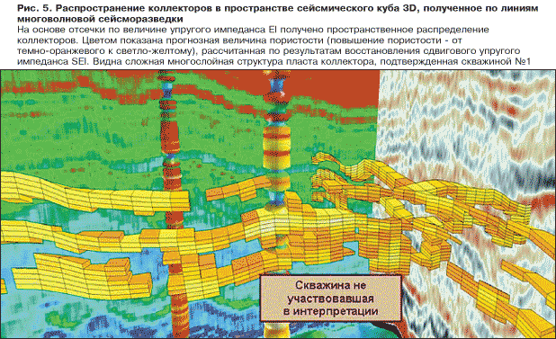
В силу недостаточных объемов проведенных работ сегодня остается открытым вопрос промышленного внедрения и определения реального места многоволновой сейсморазведки в последовательности работ по построению геологической модели месторождений на современном этапе. Наиболее сдерживающим моментом такого внедрения является относительно более высокая стоимость работ. Однако можно обоснованно предположить, что данный фактор будет преодолен уже в ближайшие годы. Динамичное накопление опыта и демонстрация уникального информационного наполнения геологической модели в совокупности с непрерывно проводимым совершенствованием оборудования, методов обработки и интерпретации, безусловно, приведет к бурному росту объемов многокомпонентных съемок.

